UBND QUẬN LONG BIÊN
TRƯỜNG THCS THƯỢNG THANH



BÀI DỰ THI
“VIẾT VỀ GƯƠNG ĐIỂN HÌNH TIÊN TIẾN”
NGƯỜI TỐT - VIỆC TỐT

Tác giả: Nguyễn Thị Nga
Chức vụ: Giáo viên
Đơn vị công tác: Trường THCS Thượng Thanh
Long Biên - Tháng 02/2023
TÁC PHẨM DỰ THI
VIẾT VỀ GƯƠNG “NGƯỜI TỐT VIỆC TỐT”
---------------

- Họ và tên: Nguyễn Thị Nga
- Ngày tháng năm sinh: 15/9/1988
- Nghề nghiệp: Giáo viên
- Đơn vị công tác: Trường Trung học cơ sở Thượng Thanh
- Số điện thoại: 0374 701 923

Cô giáo Đỗ Thị Thu Hoài – Bông hoa đẹp trong vườn hoa Thượng Thanh
Có nghề nào hạnh phúc đến thế chăng?
Nghề mình đó với bảng đen phấn trắng,
Gieo yêu thương vào tâm hồn trong trắng,
Mang đến cho đời nhiều hoa trái ngát hương.
Thật vinh dự và tự hào biết bao cho những người làm nghề giáo bởi đó là “nghề cao quý nhất trong những nghề cao quý”. Đã từ nhiều năm nay, Ngành Giáo dục và Đào tạo quận Long Biên đang từng ngày khẳng định vị trí của mình với các quận huyện trong Thành phố Hà Nội. Để làm được những điều đó là những đóng góp không nhỏ của các thầy giáo, cô giáo – những đóa hoa thơm trong vườn hoa khoe sắc, những nhà giáo tâm huyết, sáng tạo và tài năng. Cô giáo Đỗ Thị Thu Hoài – Phó hiệu trưởng trường THCS Thượng Thanh là một trong những đóa hoa ấy trong vườn hoa của ngành Giáo dục và Đào tạo quận Long Biên.
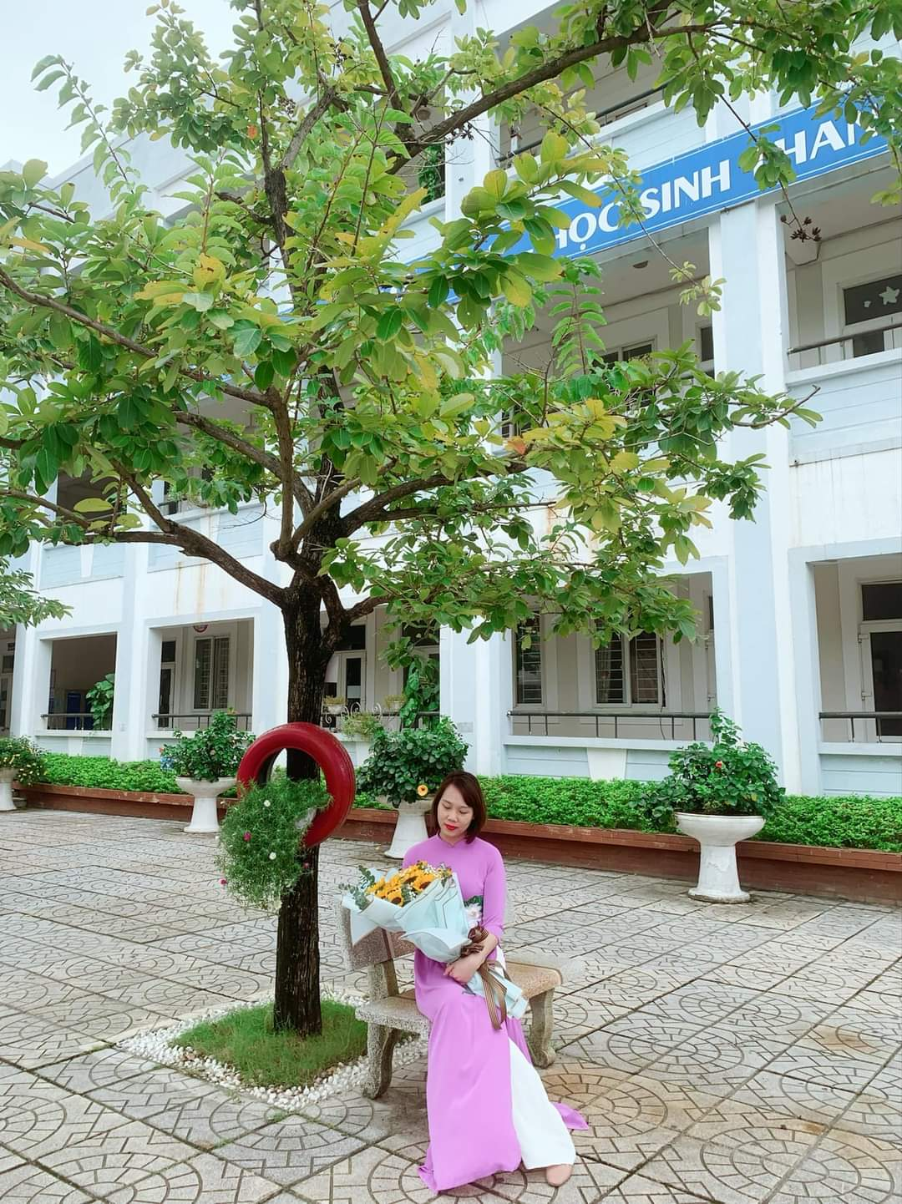
Cô giáo Đỗ Thị Thu Hoài sinh ngày 17 tháng 5 năm 1984 tại Thành phố Hà Nội. Cô đã có thâm niên 17 năm công tác trong ngành Giáo dục và Đào tạo Hà Nội. 17 năm gắn bó với sự nghiệp trồng người, trong đó 6 năm làm Phó Hiệu trưởng Trường THCS Thượng Thanh, cô luôn tâm huyết vì sự phát triển của nhà trường và bao lớp học sinh thân yêu.
“Xinh đẹp, giỏi giang, nhiệt tình, trách nhiệm, đổi mới, sáng tạo” là những lời nhận xét mà đồng nghiệp, học sinh và phụ huynh học sinh dành cho cô. Nhắc đến cô giáo Đỗ Thị Thu Hoài, không em học sinh nào là không yêu quý bởi cô không chỉ giỏi chuyên môn mà cô còn rất gần gũi, yêu thương học trò.
Tháng 6 năm 2017, cô Hoài được điều động về giữ chức vụ Phó Hiệu trưởng trường THCS Thượng Thanh. Với cương vị mới của mình, cô Hoài luôn quan tâm đến việc đổi mới chuyên môn, xây dựng khối đoàn kết giữa giáo viên trong nhà trường. Bên cạnh đó, cô đã mạnh dạn đưa những ứng dụng công nghệ thông tin vào nhà trường nhằm nâng cao hiệu quả trong công tác quản lý, giảng dạy và học tập đặc biệt trong ba năm chịu ảnh hưởng bởi dịch bệnh Covid 19 vừa qua, đáp ứng một phần mô hình trường học điện tử. Nhờ tích cực đổi mới phương pháp dạy học mà chất lượng giảng dạy, chất lượng học sinh của nhà trường ngày càng tăng cao. Phong trào thi đua dạy tốt, học tốt luôn được duy trì. Những thành tích đó đã góp phần tạo động lực cho sự phát triển của nhà trường nói riêng và giáo dục phường Thượng Thanh nói chung. Không dừng lại ở đó, ngoài phụ trách về chuyên môn, các hoạt động chung của nhà trường, bản thân cô cũng luôn tích cực tham gia để động viên, khích lệ tinh thần anh em. Năm 2020 trong hội thi cô giáo tài năng duyên dáng, cô và các cô giáo đã tham gia và dinh về giải nhì cho nhà trường.
Không chỉ giỏi chuyên môn, năng nổ, nhiệt huyết trong các hoạt động của nhà trường, cô còn tích cực tham gia và có nhiều đóng góp đáng kể trong phong trào từ thiện, nhân đạo của phường Thượng Thanh. Cô đã vận động cán bộ, giáo viên, học sinh nhiều lần ủng hộ cho những học sinh, đồng bào gặp khó khăn trên mọi miền Tổ quốc. Đặc biệt, cô giáo Đỗ Thị Thu Hoài rất quan tâm tới những học sinh có hoàn cảnh khó khăn, học sinh có hoàn cảnh đặc biệt của trường THCS Thượng Thanh. Cùng với Ban chấp hành Công đoàn, cô luôn quan tâm, chăm lo cho các em cả về tinh thần và vật chất để các em giảm bớt sự thiệt thòi so với các bạn cùng trang lứa. Cô còn là người tiên phong trong cuộc vận động “Nhà giáo Hà Nội đỡ đầu học sinh có hoàn cảnh khó khăn”. Năm nào cũng vậy cô đều dành những phần hỗ trợ kinh phí học tập cho các em học sinh. Cô đã nhận đỡ đầu học sinh Nguyễn Hồng Dương 4 năm từ lớp 6 đến lớp 9 với số tiền 8.000.000 đồng. Không chỉ quan tâm đến các em học sinh trong nhà trường, cô Hoài còn tích cực đi đầu trong phong trào hiến máu tình nguyện. Trong những năm vừa qua cô đã tham gia hiến máu 4 lần. Cô đã từng tâm sự “Một giọt máu cho đi, một cuộc đời ở lại, khi mình có đủ khả năng, mình hãy gieo yêu thương, may mắn đến với mọi người”. Không dừng lại ở đó, cô Hoài còn tích cực tham gia những hoạt động thiện nguyện. Trong năm 2022 vừa qua cô cũng đã có chuyến đi thiện nguyện đến thăm những em nhỏ thiếu may mắn tại nhà tình thương Hương La – Lương Tài, Bắc Ninh. Tại đây, cô Hoài cùng đoàn thiện nguyện đã tặng 340kg gạo và ủng hộ số tiền 5.000.000đ đến các em. Hành động ấm áp của cô Hoài và đoàn thiện nguyện đã giúp các em vơi đi những khó khăn, mất mát, là động lực để các em vươn lên trong cuộc sống.
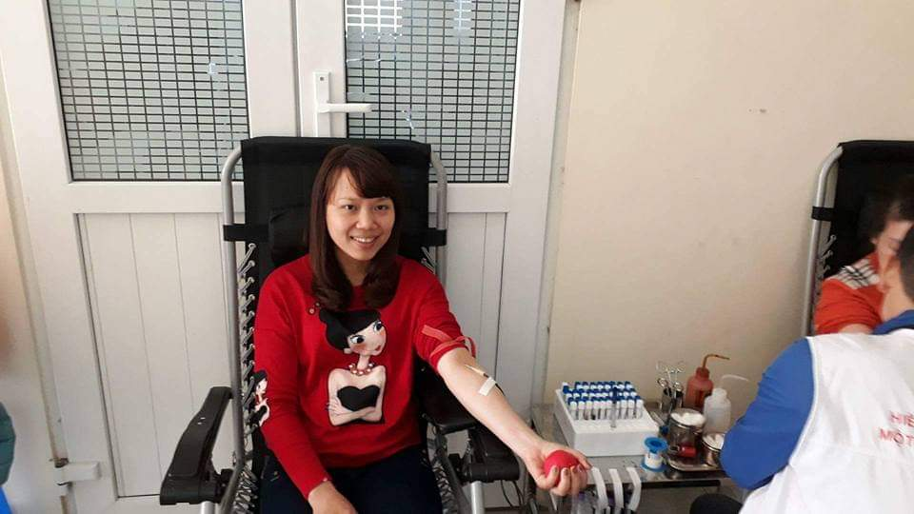 | 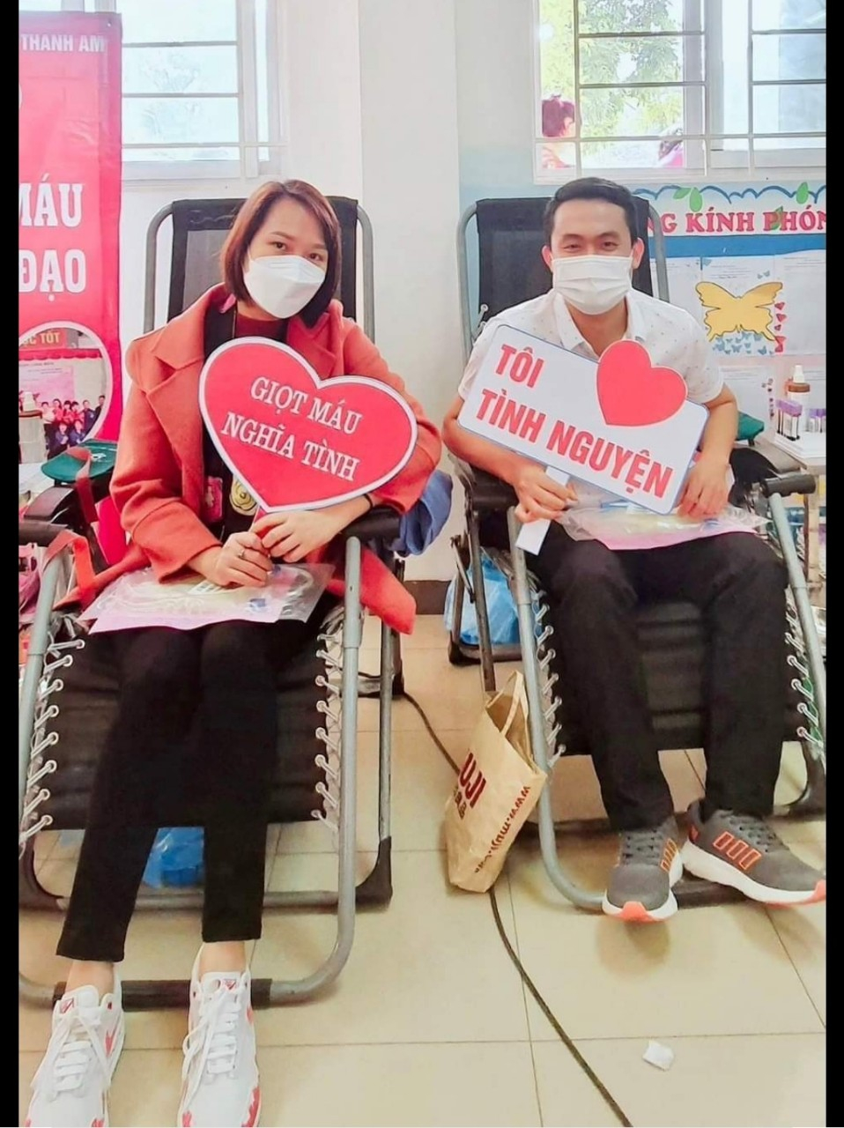
(Hình ảnh cô Hoài tham gia hiến máu nhân đạo)
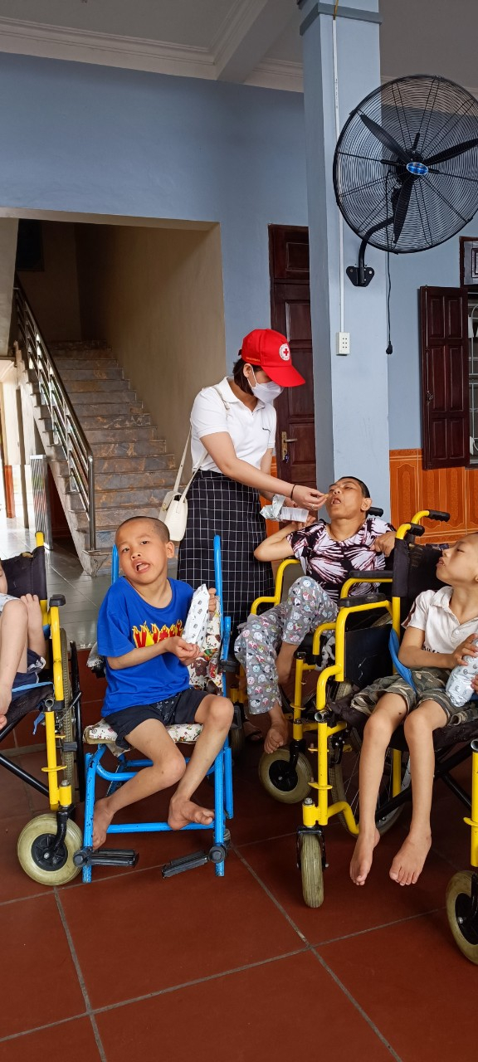 | 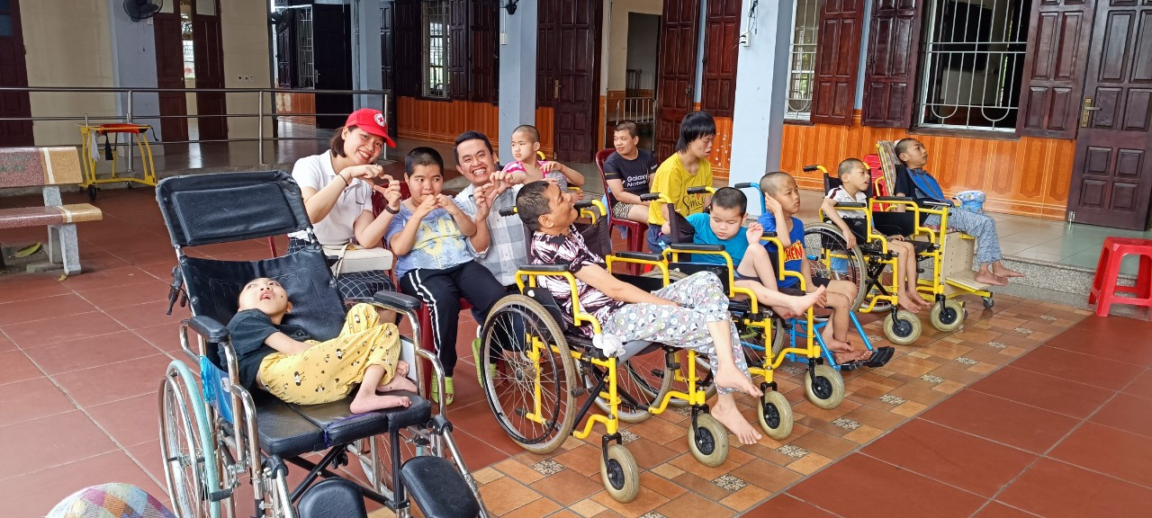
(Cô Hoài đi thiện nguyện tại nhà tình thương Hương La Lương Tài, Bắc Ninh)
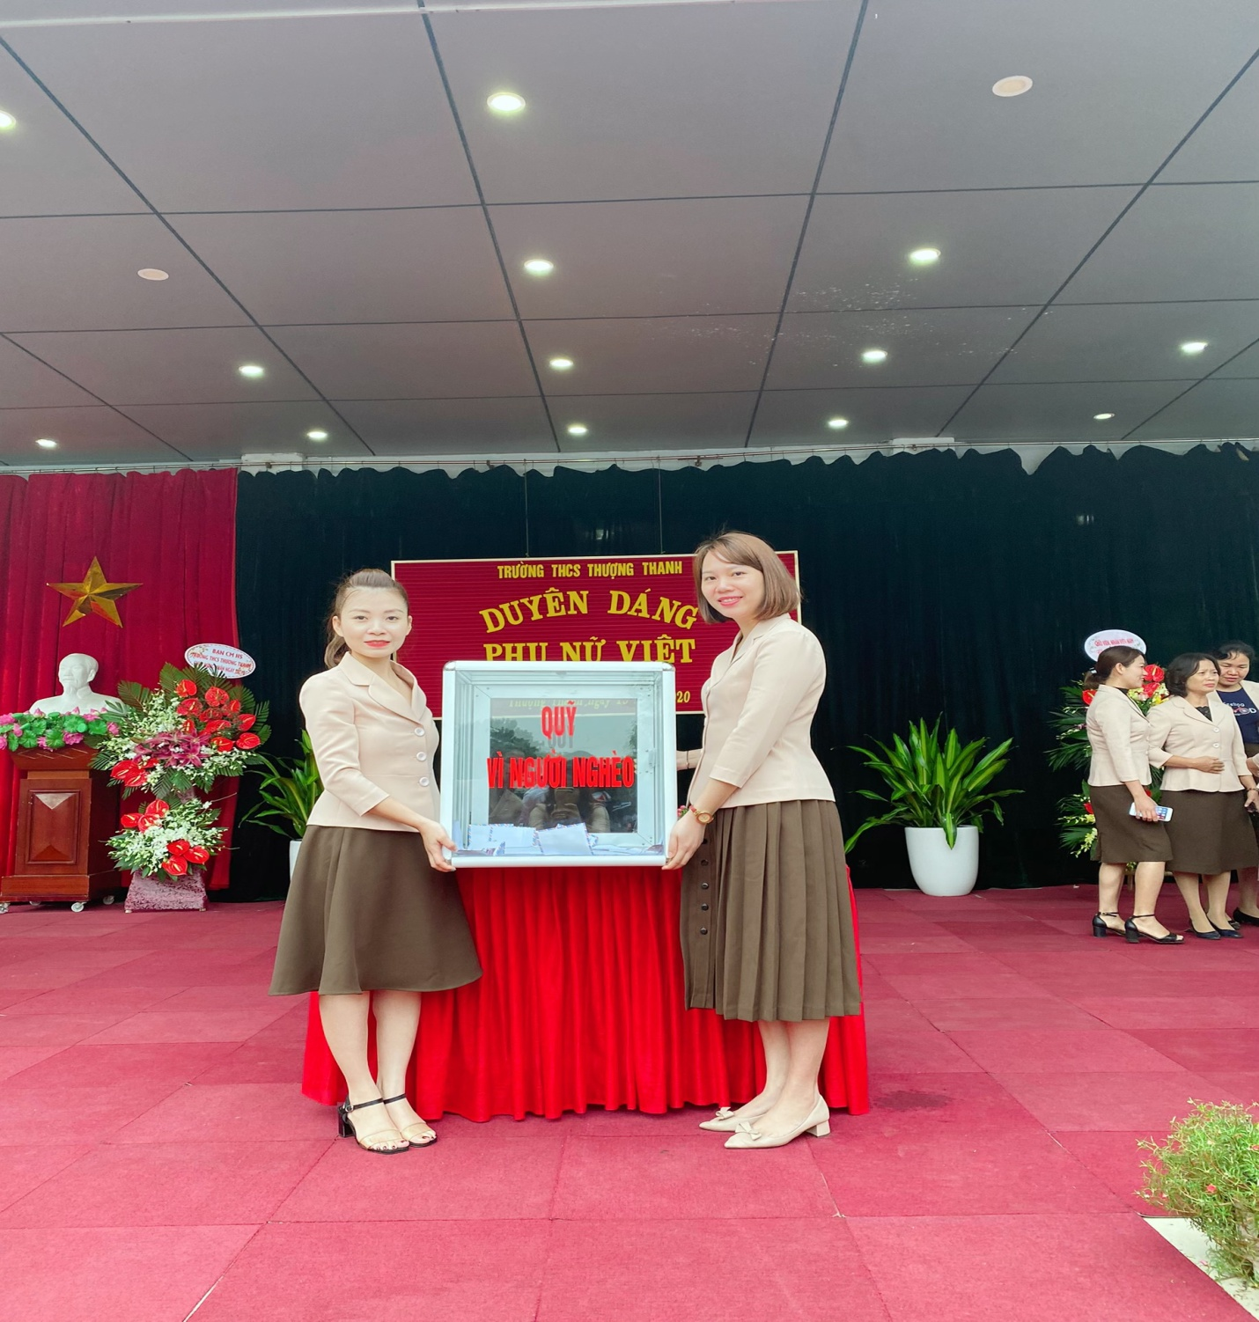
(Hoạt động từ thiện của nhà trường)
Bằng những hành động thiết thực lan tỏa yêu thương của mình, trong năm 2022 vừa qua cô đã vinh dự được nhận giấy khen của Hội chữ thập đỏ phường Thượng Thanh và Thành phố Hà Nội trao tặng.
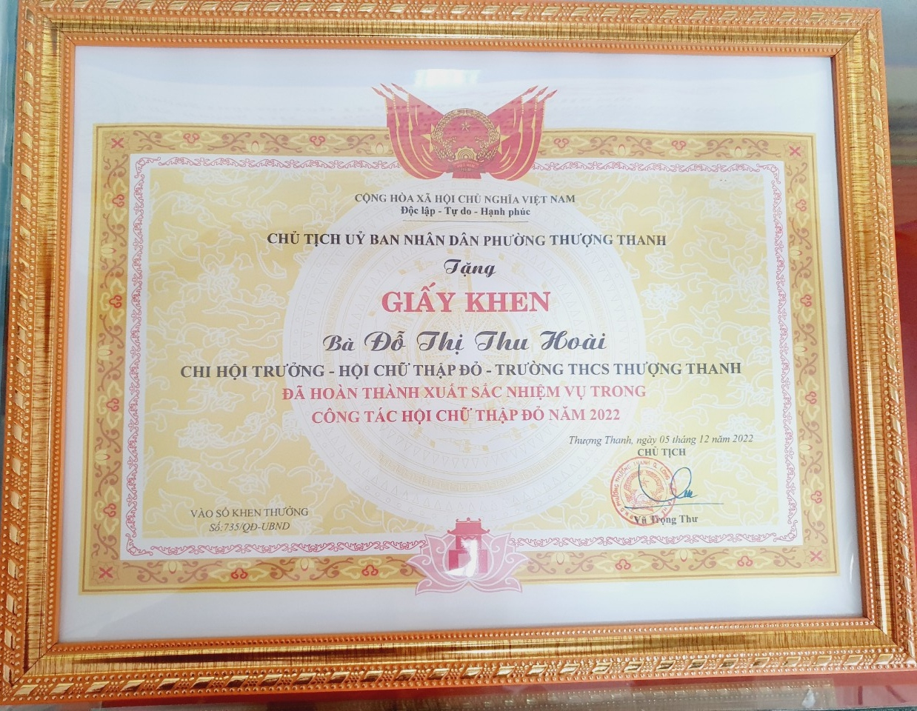 | 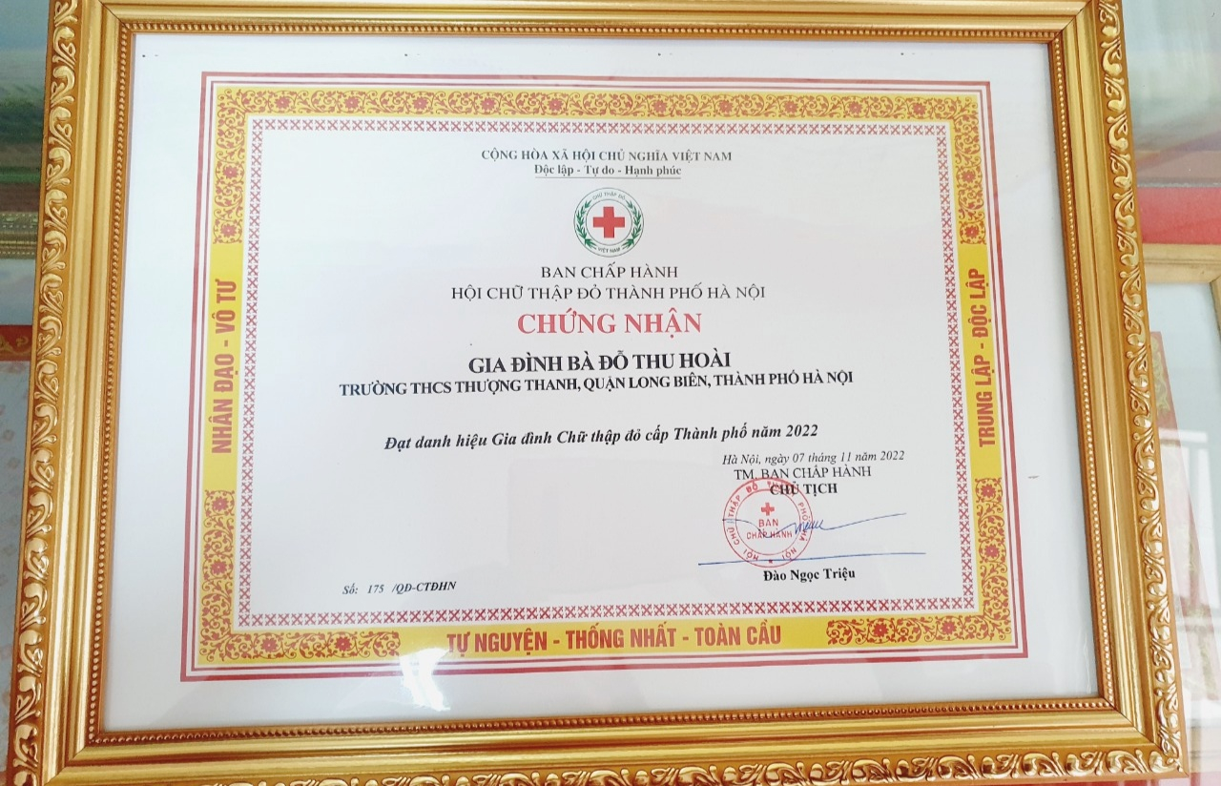
(Giấy khen của Hội chữ thập đỏ phường Thượng Thanh và Thành phố Hà Nội)
17 năm công tác và cống hiến trong ngành giáo dục với nhiều cương vị khác nhau, trong đó có 11 năm làm giáo viên giảng dạy, 2 năm làm Chủ tịch công đoàn nhà trường, 6 năm làm Phó hiệu trưởng, cô đã vinh dự được nhận nhiều phần thưởng cao quý:
- Giáo viên giỏi nhiều năm: 2010-2011, 2012-2013, 2015-2016.
- Năm học 2015-2016. Giải Nhất giáo viên dạy giỏi cấp Thành phố môn Vật Lý.
- Chiến sĩ thi đua cấp cơ sở các năm: 2010-2011, 2012-2013, 2015-2016, 2017-2018, 2018-2019, 2019-2020, 2021-2022.
- Sáng kiến kinh nghiệm: giải C cấp thành phố năm 2014-2015, giải B thành phố các năm: 2015-2016, 2016-2017.
- Chủ tịch công đoàn xuất sắc được nhận giấy khen của LĐLĐ Quận năm 2015-2016, 2016-2017.
- Giải 3 cấp Thành phố về thi tích hợp liên môn năm 2016.
- Giải 3 hội thi nghiên cứu KHKT cấp Quận với vai trò là giáo viên hướng dẫn.
- Giấy khen của Liên đoàn lao động Quận Long Biên về gia đình CNVCLĐ tiêu biểu năm 2020.
Đặc biệt, trong 6 năm làm Phó Hiệu trưởng Trường THCS Thượng Thanh, cô đã cùng Ban giám hiệu nhà trường đưa trường THCS Thượng Thanh từng bước trưởng thành, được các cấp, các ngành và nhân dân ghi nhận. Cụ thể nhà trường đã đạt danh hiệu Lao động tiên tiến xuất sắc cấp Thành phố, Chi bộ trong sạch vững mạnh, Công đoàn vững mạnh xuất sắc nhận cờ thi đua của LĐLĐ Thành phố, Thư viện xuất sắc cấp Thành phố, được công nhận là “Đơn vị đạt chuẩn văn hóa”, “Đơn vị tiên tiến xuất sắc về Thể dục thể thao” cấp Thành phố, Liên đội Thiếu niên Tiền Phong Hồ Chí Minh đạt vững mạnh xuất sắc tiêu biểu và là lá cờ đầu của quận về phong trào Đội. Các hoạt động khác, như xây dựng cơ sở vật chất, mua sắm trang thiết bị dạy và học, ứng dụng Công nghệ thông tin cũng như công tác xã hội hóa giáo dục, công tác khuyến học, khuyến tài được quan tâm và được đẩy mạnh đạt những hiệu quả thiết thực. Các phong trào hoạt động về chuyên môn, phong trào thi đua dạy tốt, học tốt được phát huy hiệu quả trong suốt nhiều năm học qua.
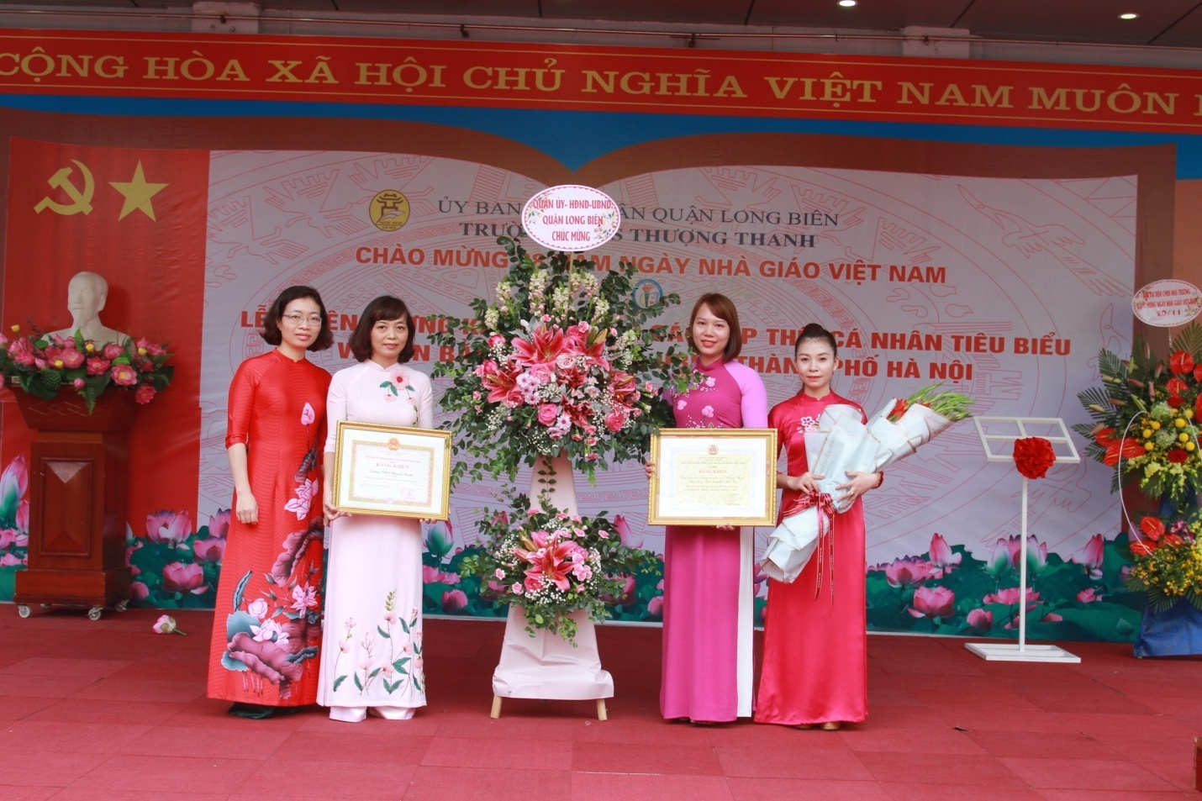
(Cô Hoài cùng nhà trường đón nhận bằng khen của Thành phố Hà Nội)
Bằng sự nhiệt huyết, lao động không biết mệt mỏi, không ngừng sáng tạo
cô đã cùng với BGH nhà trường lãnh đạo tài tình đưa trường THCS Thượng Thanh ngày một đi lên. Điều đó cũng khẳng định dưới sự dẫn dắt của cô và BGH nhà trường là sự đoàn kết, đồng lòng của toàn thể cán bộ giáo viên, nhân viên trong trường và cha mẹ học sinh đã góp phần đi đến mọi thành công.
Chúng tôi tin chắc rằng, bằng tình yêu nghề, nhiệt huyết với nghề, một nhà giáo có tâm, có tài đức vẹn toàn, cô Hoài cùng với nhà trường sẽ tiếp tục cống hiến nhiều hơn nữa cho sự nghiệp “trồng người” và cho giáo dục phường Thượng Thanh nói riêng, giáo dục Long Biên nói chung. Và “bông hoa” đẹp đó trong vườn hoa Thượng Thanh sẽ mãi bung tỏa hương sắc thơm ngát dâng cho người, và làm đẹp cho đời.
